山东大学 2013-2014 学年 学期 线性代数 试卷B
- 填空题（共5小题，每题4分，共20分）

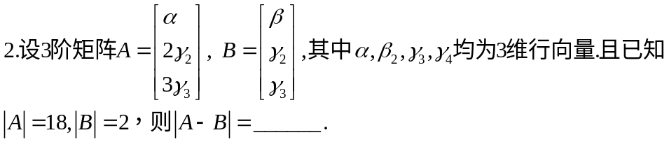

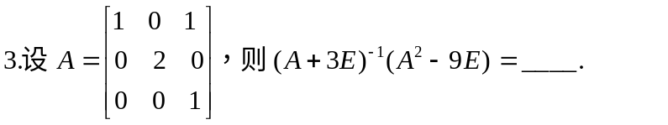

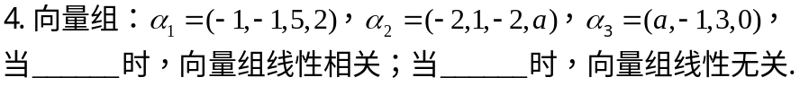

二、计算题（共6小题，每题10分，共60分）
6.(10分)


7. (10分)
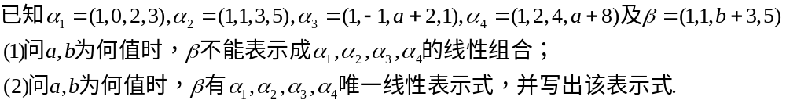

8. (10分)


9. (10分)
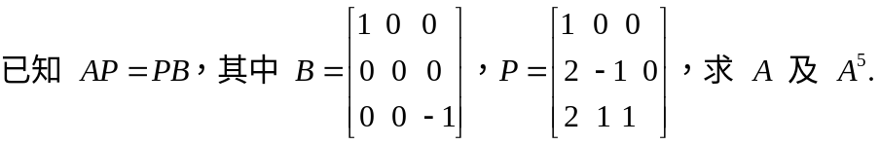

10. (10分)
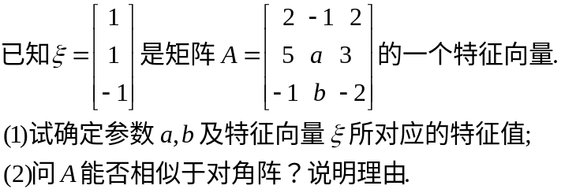

11. (10分)
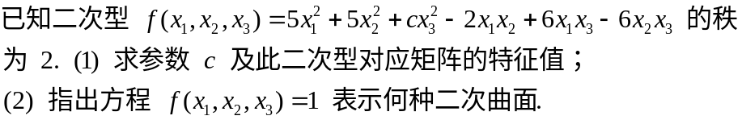

三、证明题（共2小题，每题10分，共20分）
12、（10分）


13、（10分）


